辰光國小班級閱讀成果資料
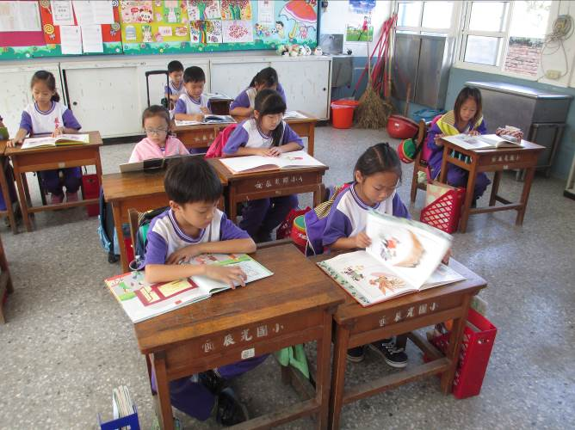 | 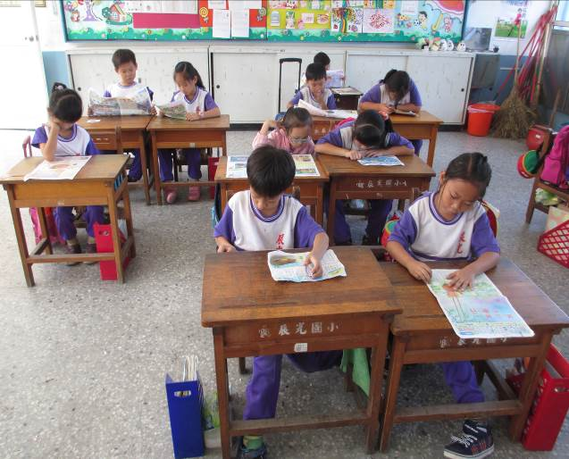
說明：學生閱讀繪本 | 說明：學生閱讀國語日報週刊
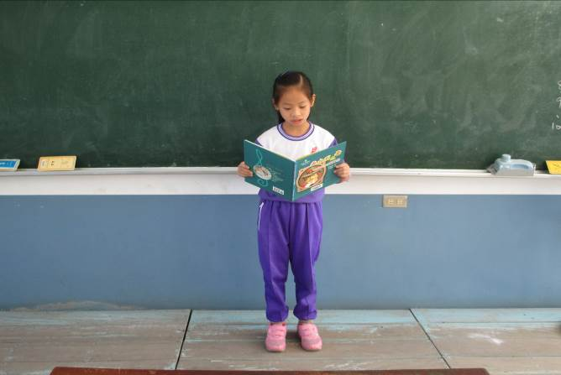 | 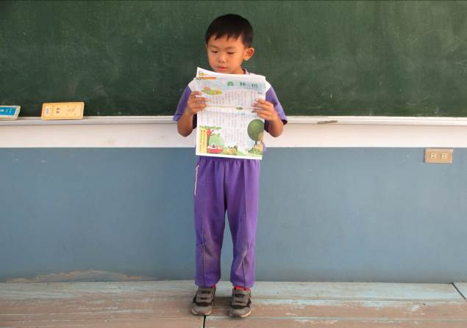
說明：繪本朗讀 | 說明：國語日報週刊朗讀
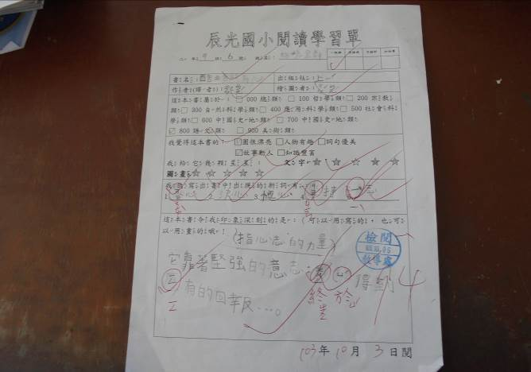 | 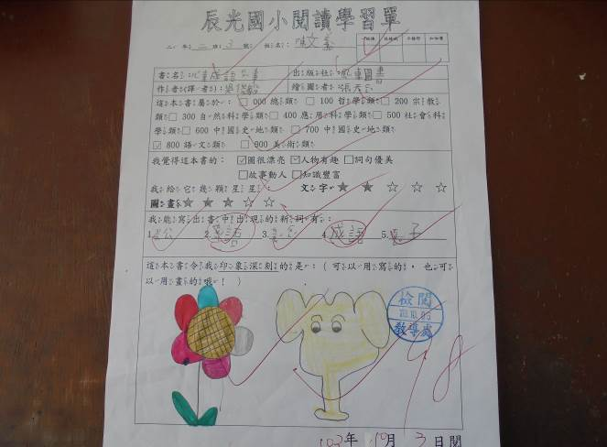
說明：閱讀心得 | 說明：閱讀心得

